"Rydym am weld Michael Morpurgo!" Cynulleidfa orlawn gyda'r awdur enwog

"We want Michael Morpurgo!" Sell-out Audience with famous author

Theatr Pafiliwn Y Rhyl / Rhyl Pavilion Theatre

Mehefin 20 June 2016

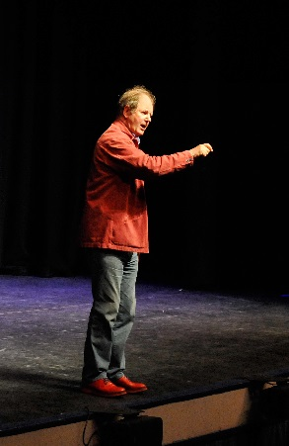
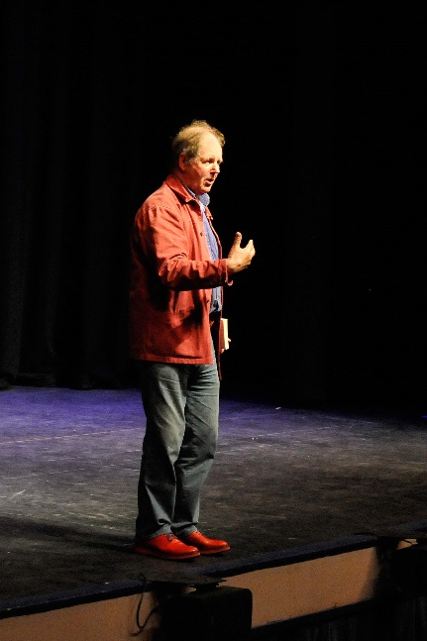
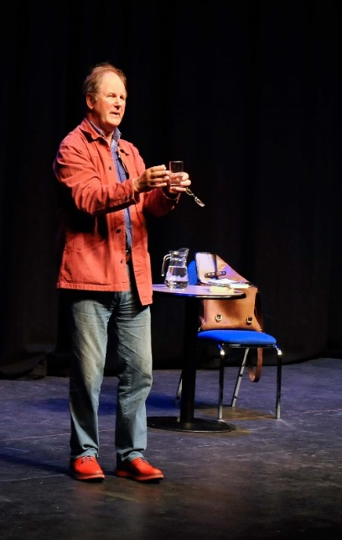

Cyfareddodd yr awdur hynod lwyddiannus Michael Morpurgo gynulleidfa orlawn o bobl ifanc pan ymwelodd a Rhyl, Sir Ddinbych, Gogledd-ddwyrain Cymru, yn ddiweddar, i siarad am ei lyfrau a'r hyn sy’n ysbrydoli ei ysgrifennu.  Bu llawer o gyffro cyn y digwyddiad, gyda 1,000 o docynnau yn cael eu bachu gan ysgolion Sir Ddinbych cyn gynted ag y cyhoeddwyd ei ymweliad.  Mae’r cyn Laureate Plant, a ysgrifennodd llyfrau’n cynnwys "Private Peaceful" a "War Horse", yn haeddu ei enw da fel meistr storïwr. Nid yn unig y mae'n ysgrifennu llyfrau ardderchog ond mae hefyd yn cynnal cynulleidfaoedd gwefreiddiol ac yn ateb cwestiynau a rhoi hanesion cyfoethog a diddorol. | Best-selling author Michael Morpurgo enthralled a sell-out audience of young people when he visited Rhyl, Denbighshire, North East Wales recently, to speak about his books and what inspires his writing.  There had been much excitement ahead of the event, with 1,000 tickets being snapped up by Denbighshire schools as soon as his visit was announced.  The former Children’s Laureate, whose books include “Private Peaceful” and “War Horse”, deserves his reputation as a master storyteller. Not only does he write wonderful books but he also holds audiences spellbound, answering questions with rich and intriguing tales.
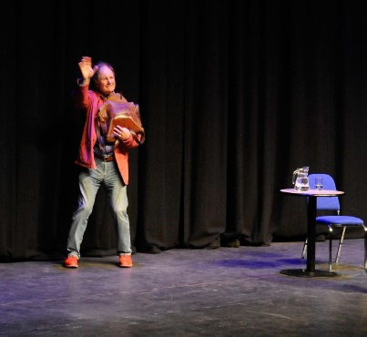
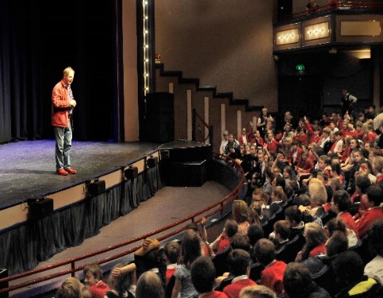
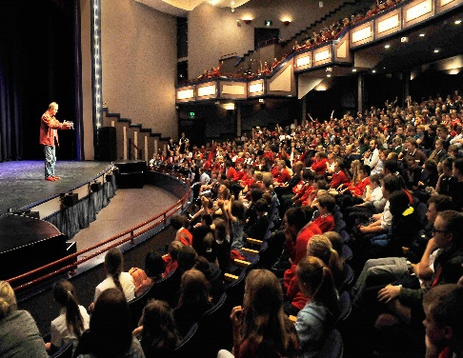

Roedd y digwyddiad, a gynhaliwyd yn Theatr Pafiliwn Y Rhyl ac yn llawn plant 9-11 oed, yng nghwmni athrawon yn awyddus, yn binacl rhaglen Cyfoethogi'r Cwricwlwm Sir Ddinbych 2016. Wedi ei noddi gan Adran Addysg a Gwasanaethau Plant,Sir Ddinbych, mewn partneriaeth â HarperCollins Cyhoeddwyr a chwmni Waterstones,’roedd yn drysor o sioe. Siaradodd Mr Morpurgo i'r gynulleidfa ifanc sut y mae'n gweu ffaith a ffuglen, gan gymryd stori wir, efallai o'r newyddion, yn aml rhywbeth allan o’r cyffredin,ac yna ei wneud yn rhywbeth da i’w ddarllen.  Ac i 5 awdur ifanc addawol, roedd yn golygu cyfle unwaith mewn oes, i gyfarfod un o'u hoff awduron.Trefnodd adran Cyfoethogi’r Cwricwlwm Cyngor Sir Ddinbych gystadleuaeth farddoniaeth i ysgolion cynradd Sir Ddinbych, "Yn FyNgeiriau fy Hun". Cymerwyd "Ysgol" fel y thema . Y 5 enillydd gwobr uchaf oedd - Seren Decourt, Ysgol Bryn Collen, Chloe Edwards, Ysgol Caer Drewyn, Millie Ellis, Ysgol Bodfari, Gabriella Pritchard, Ysgol y Castell a Robyn O'Meara, Ysgol y Llys - ac fel rhan o’u gwobr cawsant gynulleidfa personol gyda’r awdur pryd y cyflwynwyd copi wedi'i lofnodi o'i gyfrol ddiweddaraf, "An Eagle in the Snow". | The event, held at Rhyl Pavilion Theatre and packed with 9-11 year olds, accompanied by eager teachers, was the top of the bill for the Denbighshire Curriculum Enrichment programme 2016. Sponsored by Denbighshire Education and Children’s Services, in partnership with HarperCollins Publishers and Waterstones, it was an absolute gem of a show. Mr Morpurgo talked to the young audience about how he weaves fact and fiction, taking a true story, perhaps from the news, often something quirky and then making it into a compelling read.  And for 5 budding young writers, it meant the chance of a lifetime, meeting one of their favourite authors. Denbighshire Curriculum Enrichment organised a Denbighshire Primary School’s Poetry Competition, “In My Own Words”. Taking “School” as its theme, the Top 5 prize-winners - Seren Decourt, Ysgol Bryn Collen, Chloe Edwards, Ysgol Caer Drewyn, Millie Ellis, Ysgol Bodfari, Gabriella Pritchard, Ysgol y Castell and Robyn O'Meara, Ysgol y Llys - were awarded their very own private audience with the award winning author and each presented with a signed copy of his latest book, “An Eagle in the Snow”.

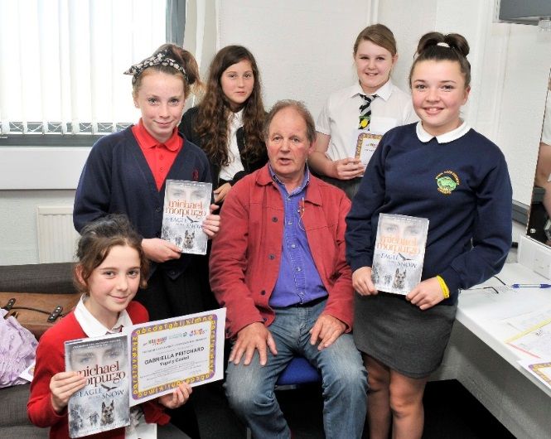

Cafodd Michael Morpurgo ei wneud yn OBE am ei gyfraniad i lenyddiaeth ac mae wedi ysgrifennu dros 130 o lyfrau i blant. Ochr yn ochr ag ysgrifennu,mae Mr Morpurgo hefyd yn rhedeg yr elusen Ffermydd i Blant ein Dinasoedd gyda'i wraig, Clare.  Mae Cyfoethogi'r Cwricwlwmyn Sir Ddinbych, a sefydlwyd ym mis Medi 2014, yn dod â phlant ysgol at ei gilydd ar gyfer addysg, ysbrydoliaeth, adloniant a thrafodaeth. Mae gweithgareddau, gweithdai a digwyddiadau yn cynnwys nofelwyr, beirdd, mathemategwyr, gwyddonwyr, mabolgampwyr, darlunwyr, crewyr comics, cerddorion, perfformwyrenwog o’r DU ac yn ryngwladol a llawer mwy.  RHAGLEN 2016-17 - i gadw i fyny a'r holl newyddion o Gyfoethogi'r Cwricwlwm Sir Ddinbych,ewch at denbighshireenrichment.com neu dilynwch ni ar Twitter @cyfoeth_enrich | Michael Morpurgo was made an OBE for services to literature and has written more than 130 books for children. Alongside writing, Mr Morpurgo also runs the charity Farms for City Children with his wife, Clare.  Denbighshire Curriculum Enrichment, established in September 2014, brings school children together for education, inspiration, entertainment and discussion. Activities, workshop and events include nationally and internationally renowned novelists, poets, mathematicians, scientists, sportsmen and women, illustrators, comics creators, musicians, performers and many more besides.  2016-17 LINE UP – to keep up to date with all the Denbighshire Curriculum Enrichment news, visit denbighshireenrichment.com or follow us on Twitter @cyfoeth_enrich

